Отчёт о реализации федеральной и муниципальной программы «Формирование современной городской среды на территории муниципального образования Шегарский район» в 2018 году

Краткая информация о выполнении работ:
1.1. Выполнен капитальный ремонт дворовых проездов по адресу: Томская область, Шегарский район, с. Мельниково ул. Титова 8,10 (2этап) общей протяженностью 210 м, в том числе устройство бордюрного камня 146 м, пешеходной дорожки 108 м. Подрядная организация ООО «Градстрой»;
1.2. Выполнено благоустройство общественной территории парк им. А.С. Пушкина в с. Мельниково, Шегарского района (капитальный ремонт пешеходной дорожки) протяженностью 45 м. Подрядная организация ООО «Градстрой»;
Все работы по благоустройству завершены 01.07.2018

Объект фотоотчёт: Капитальный ремонт дворовых проездов по адресу: Томская область, Шегарский район, с.Мельниково, ул.Титова, д. 8, 10 (2 этап)

До начала выполнения работ по благоустройству:
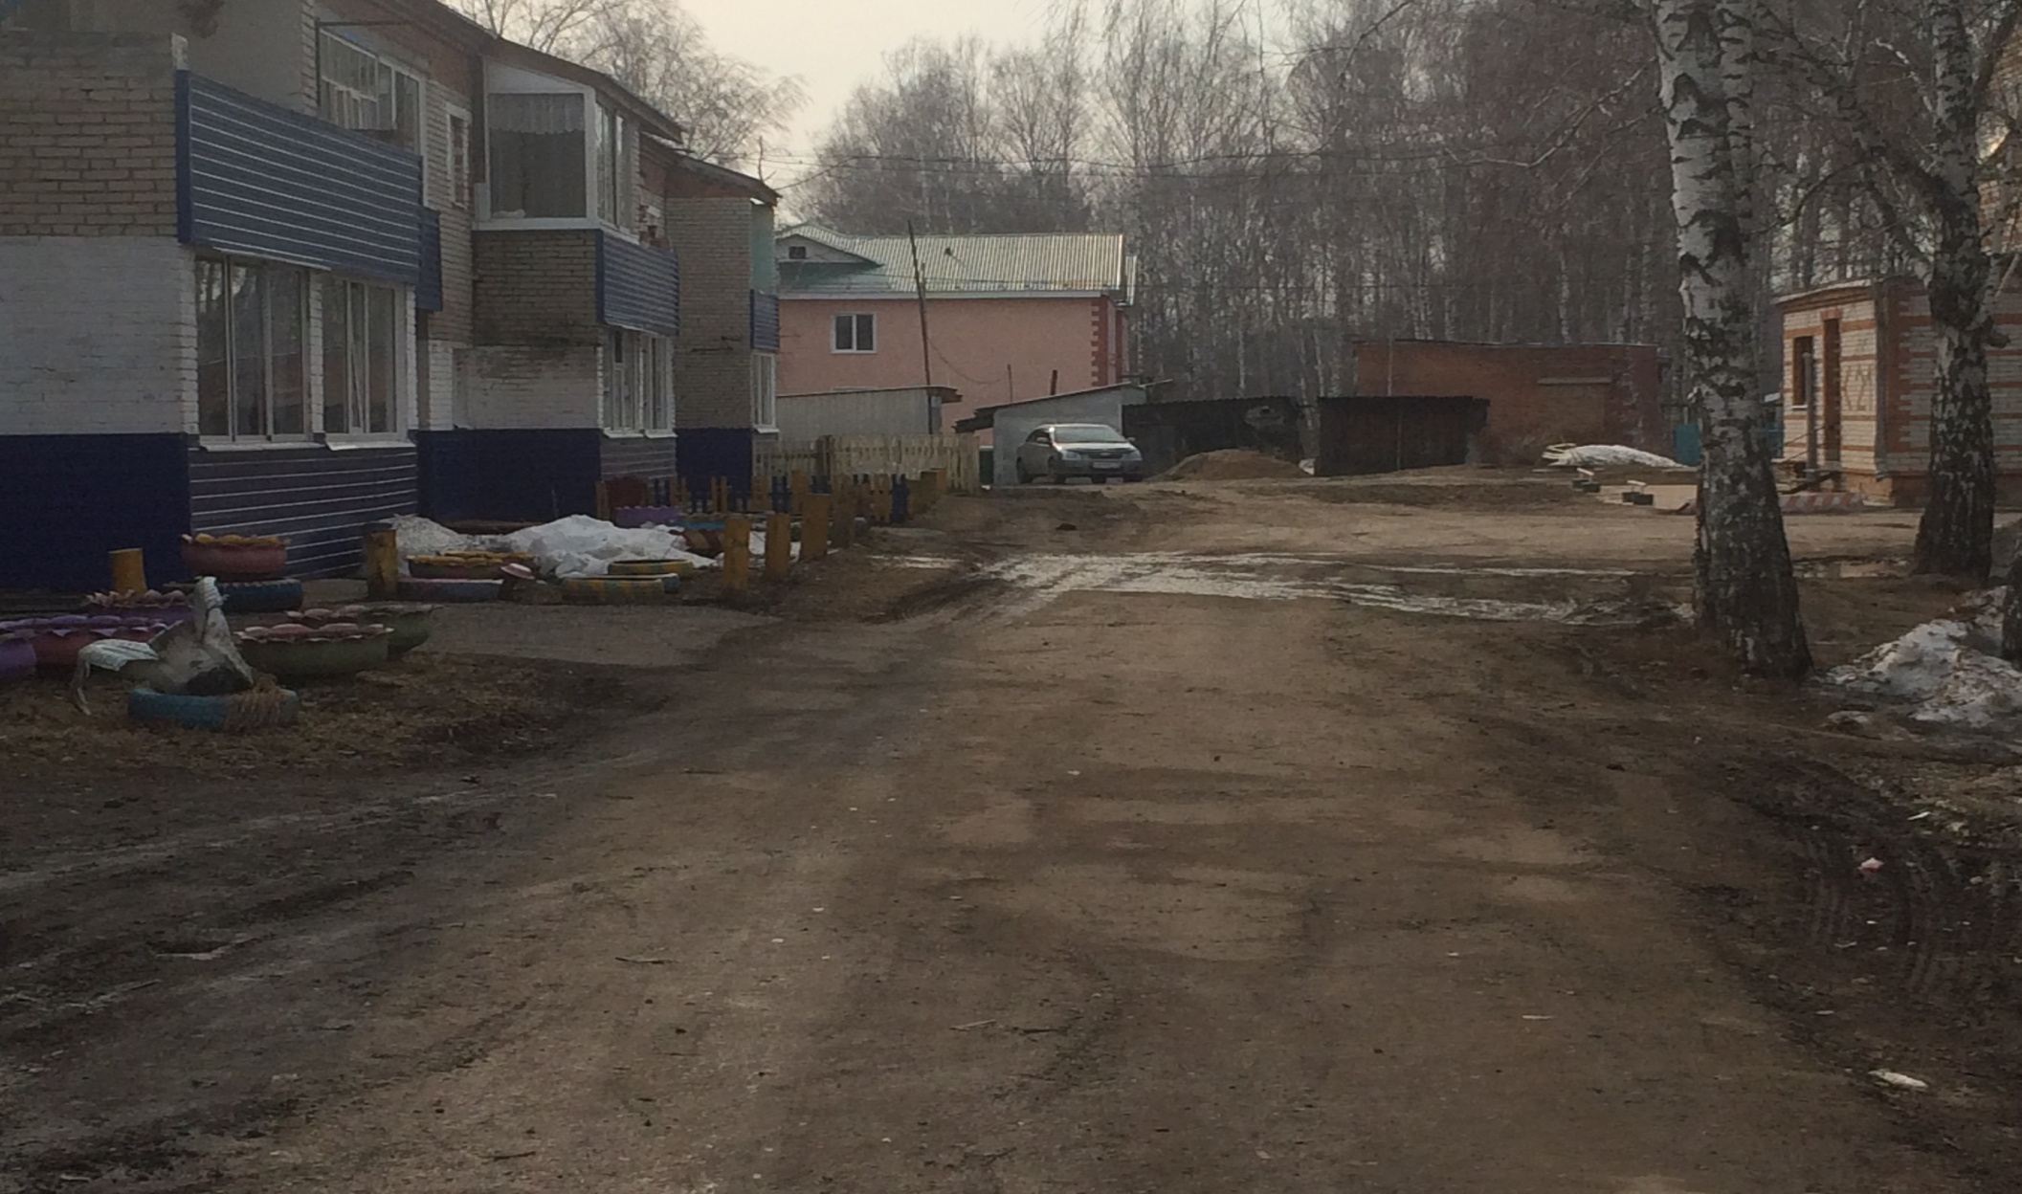
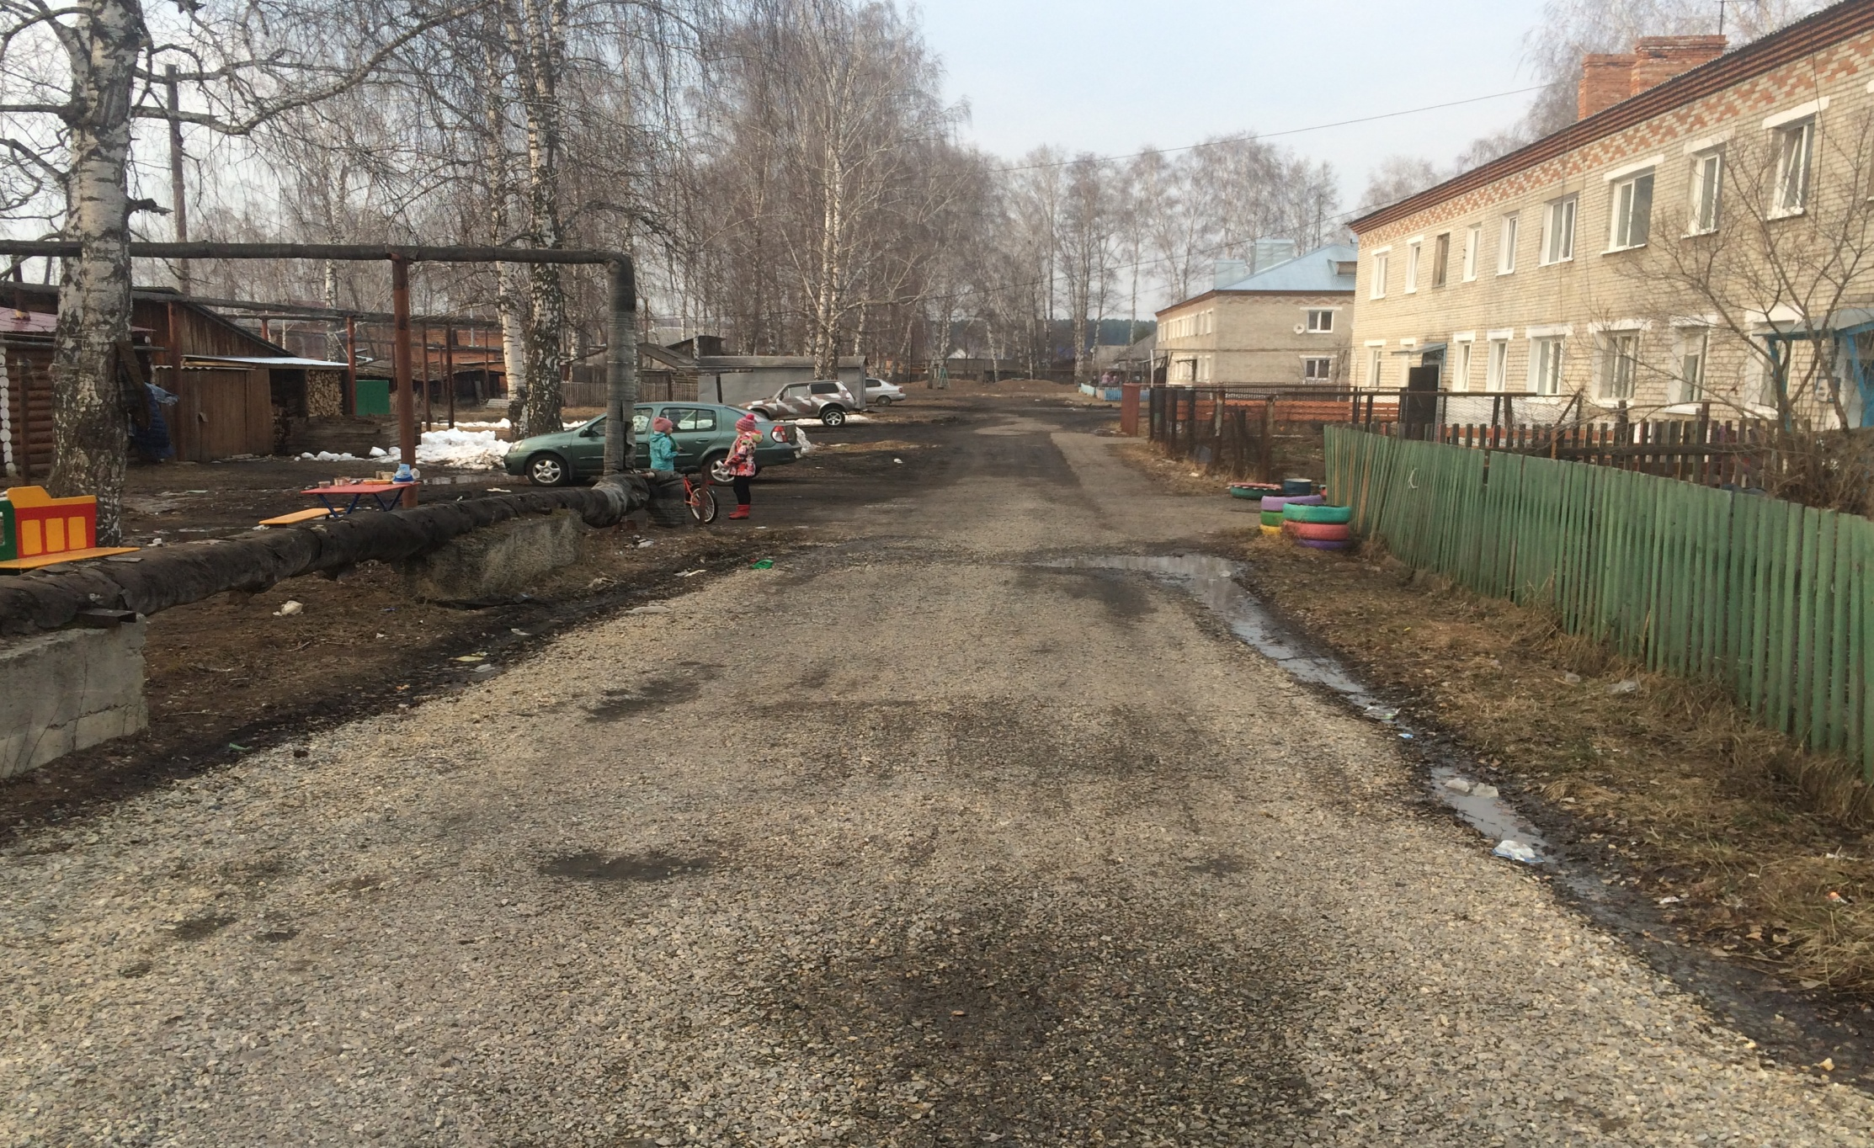

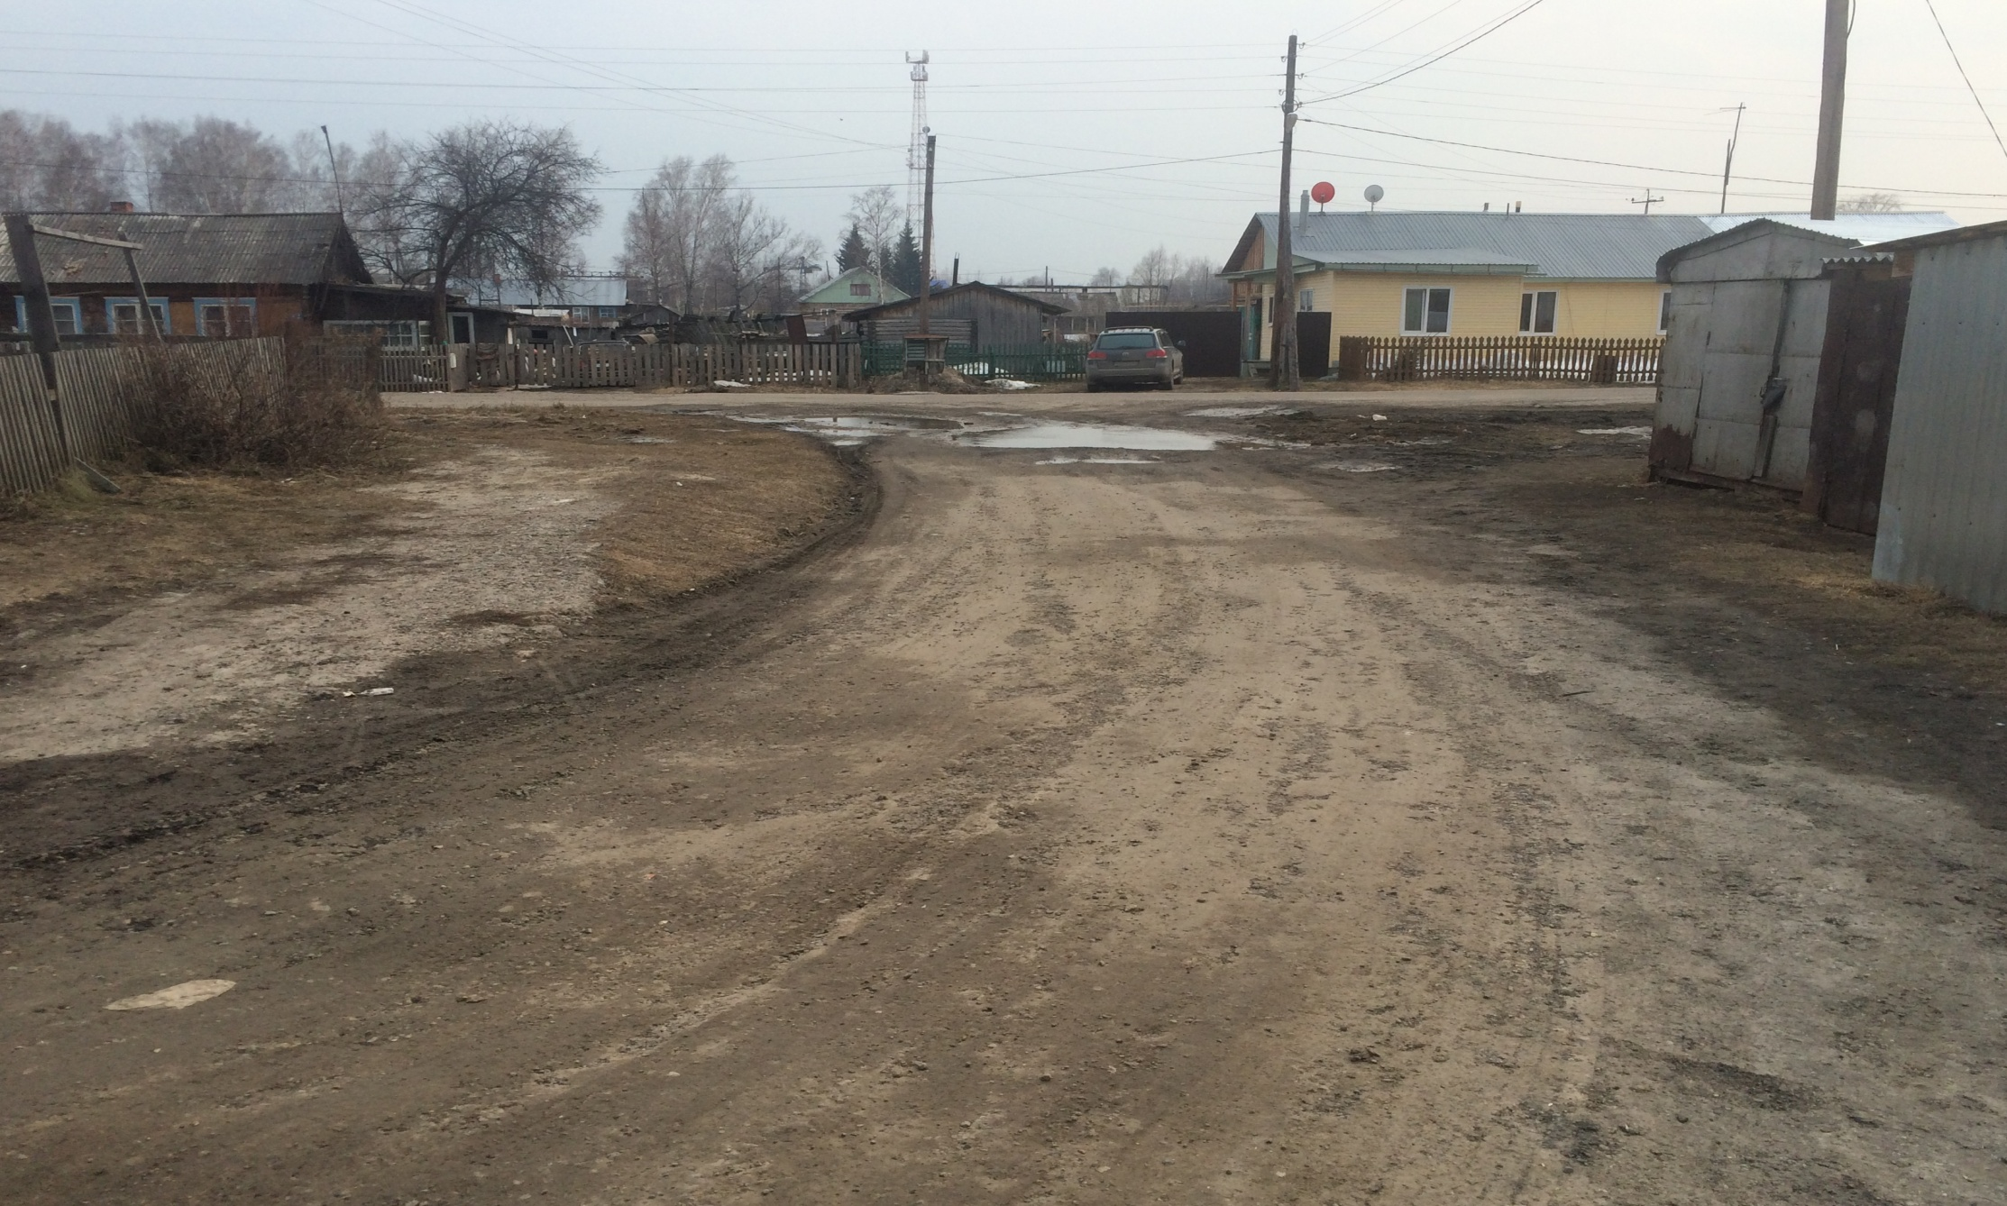

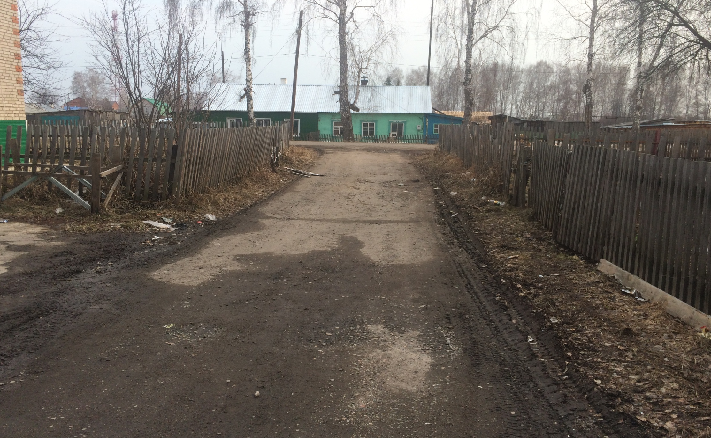

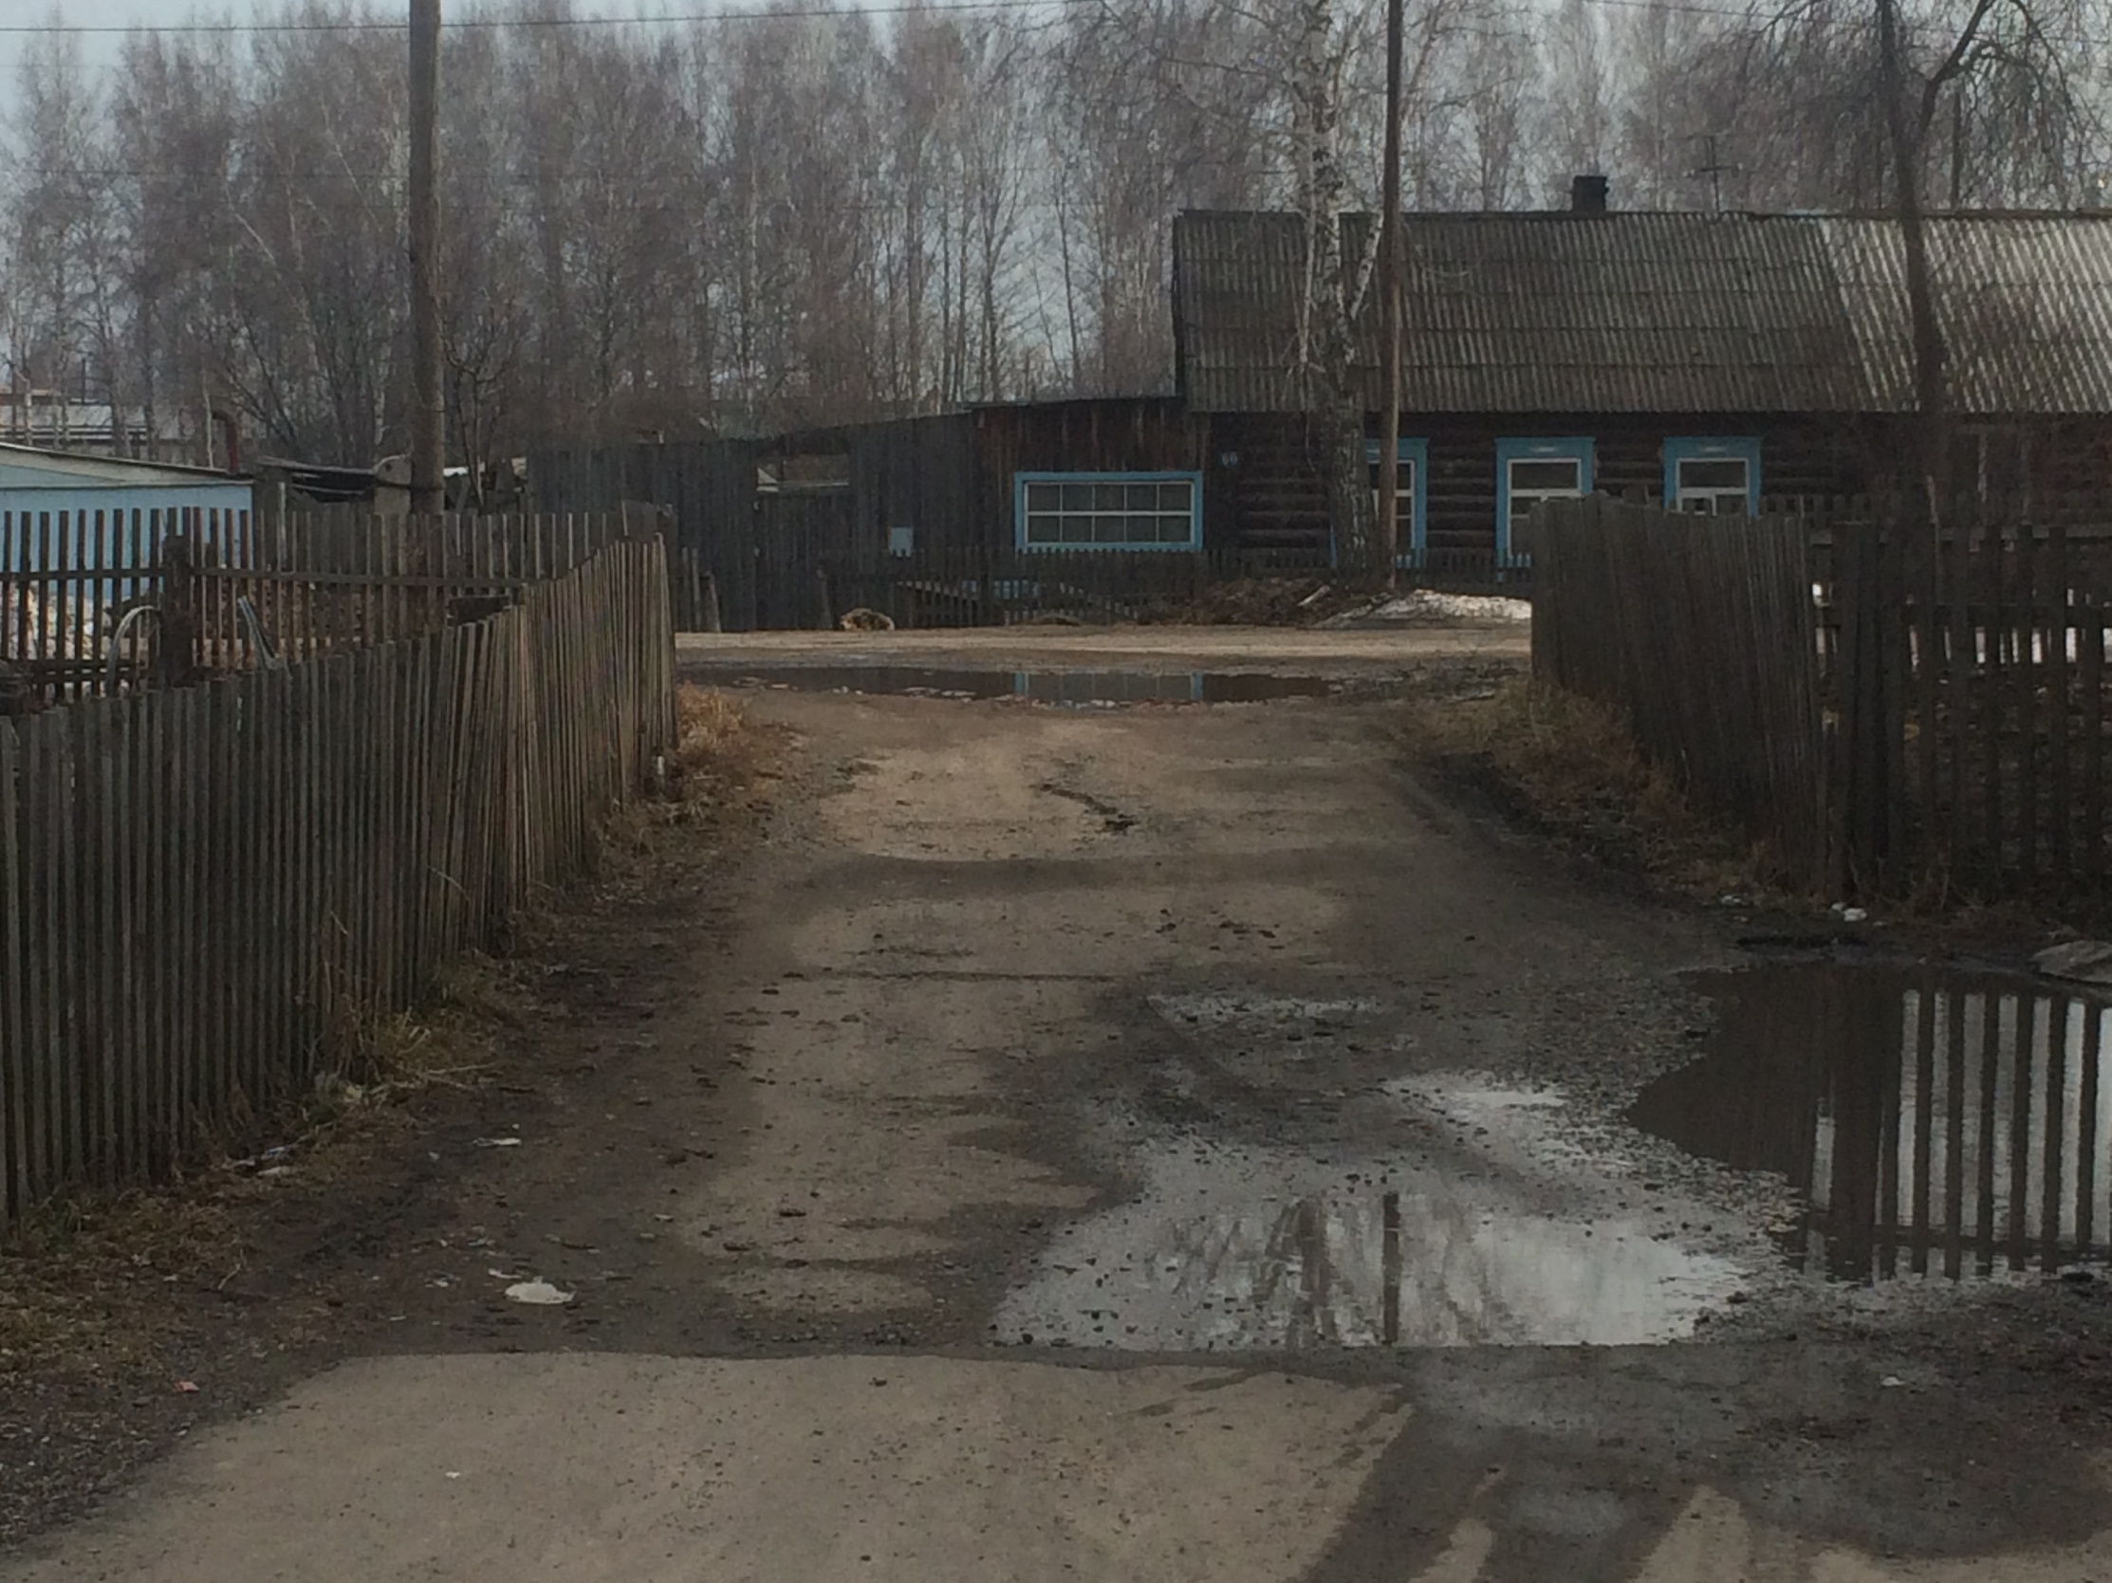После выполнение работ по благоустройству:
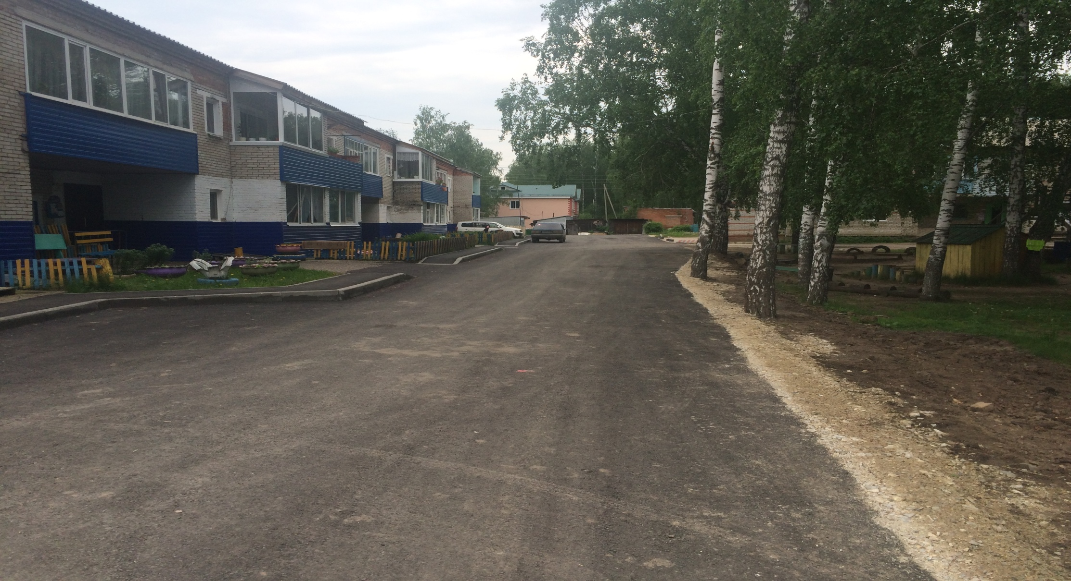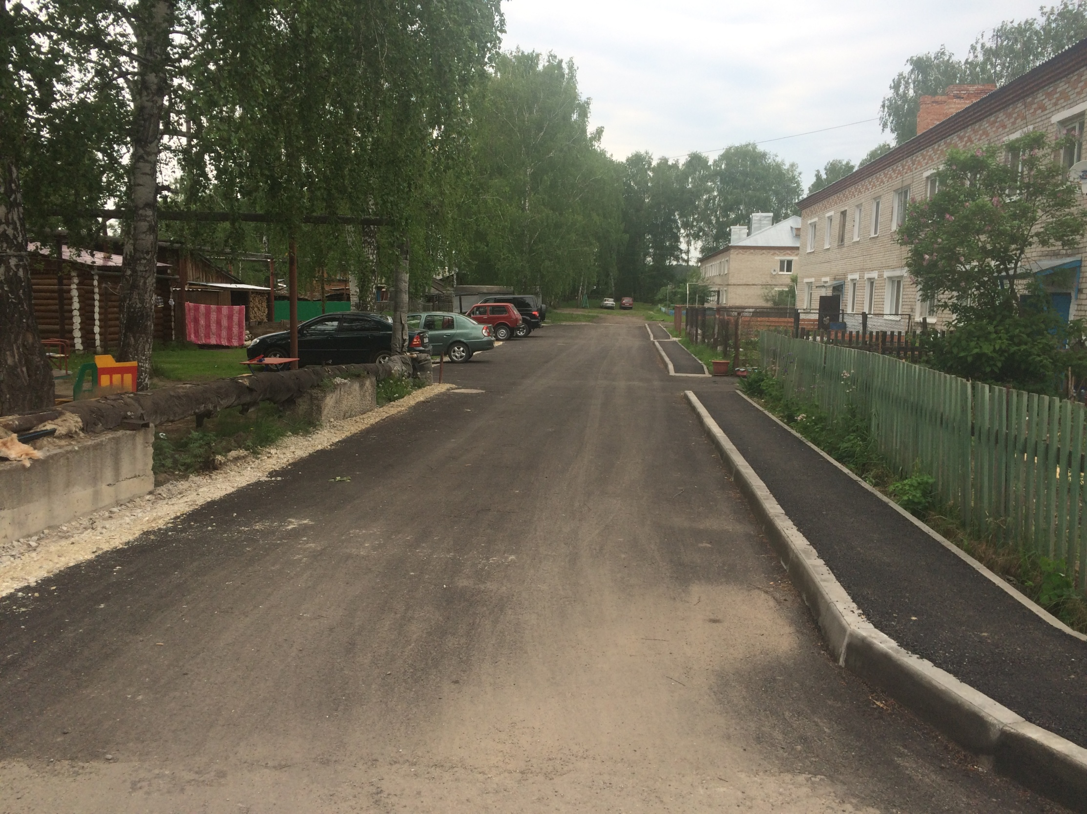
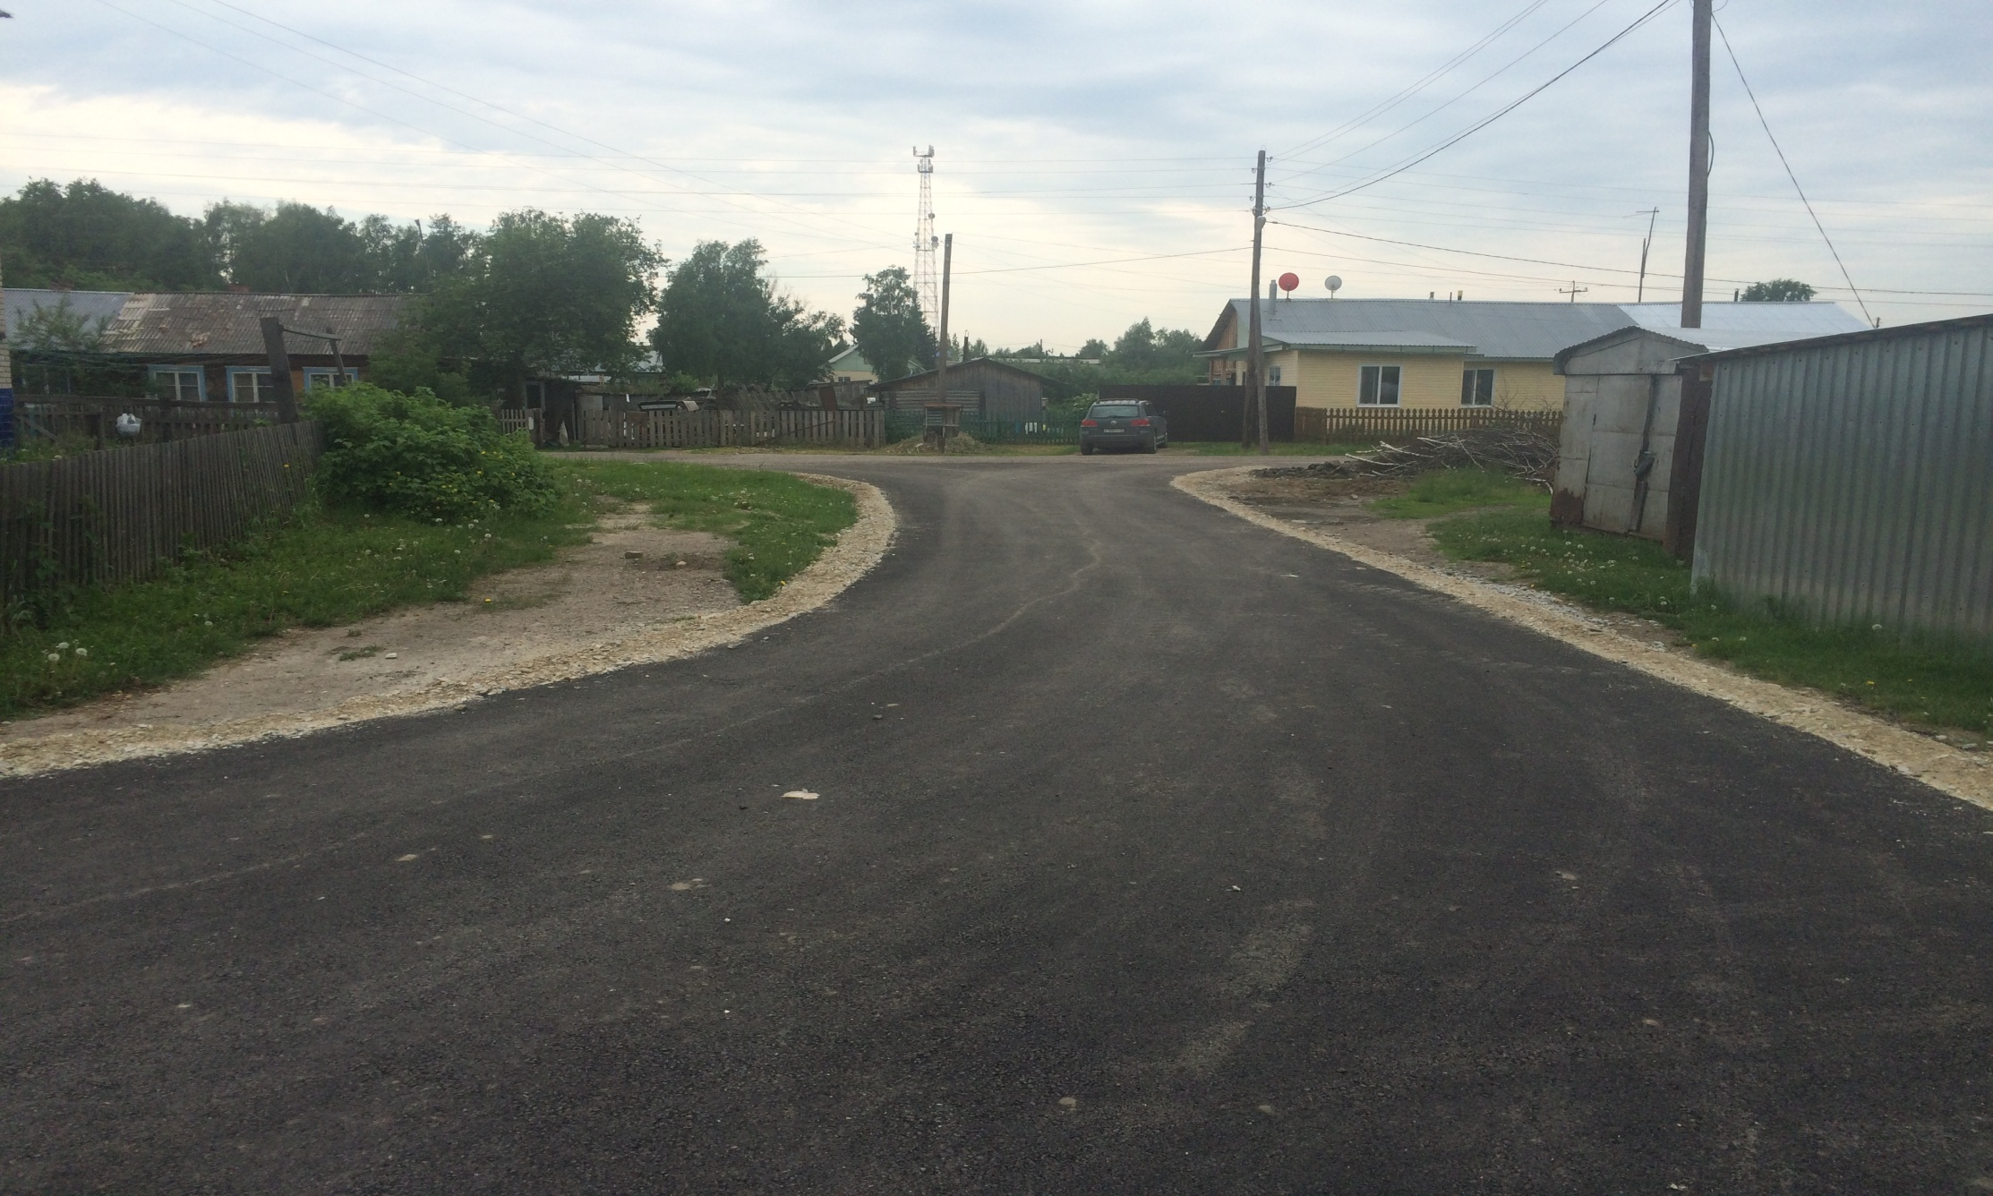

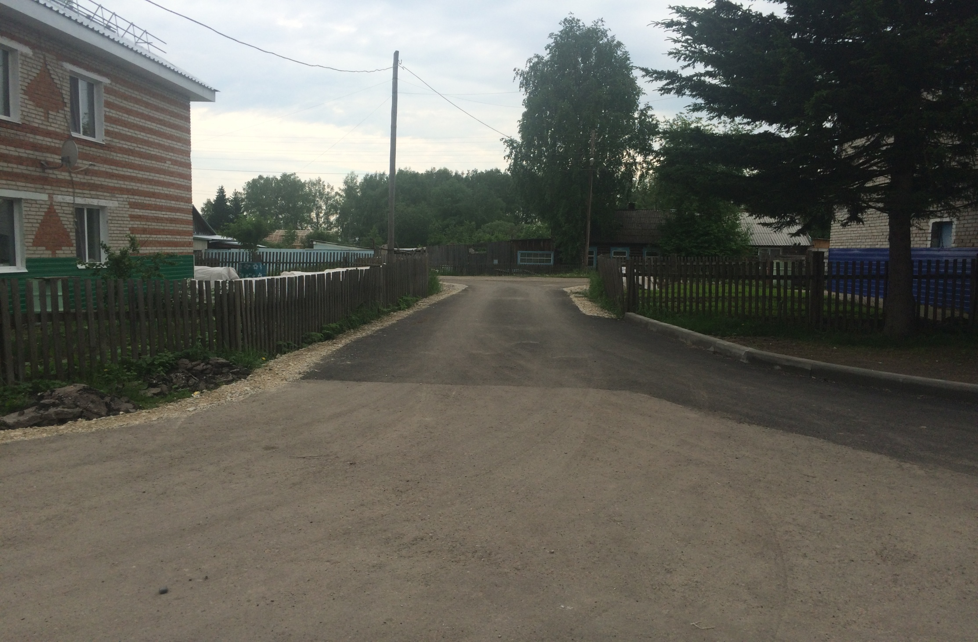

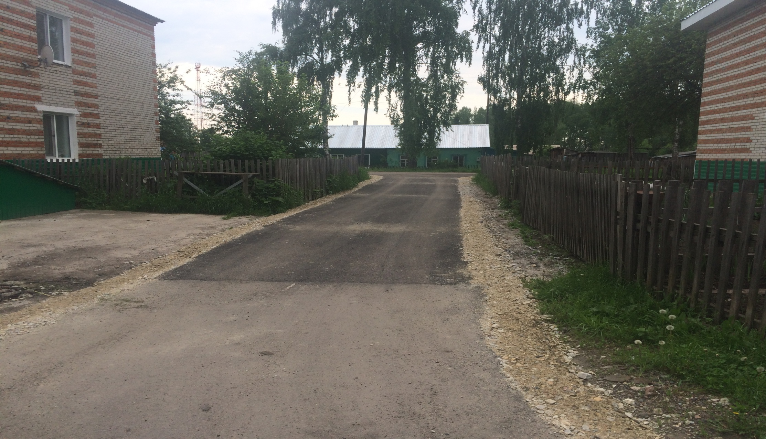
Трудовое участие граждан:
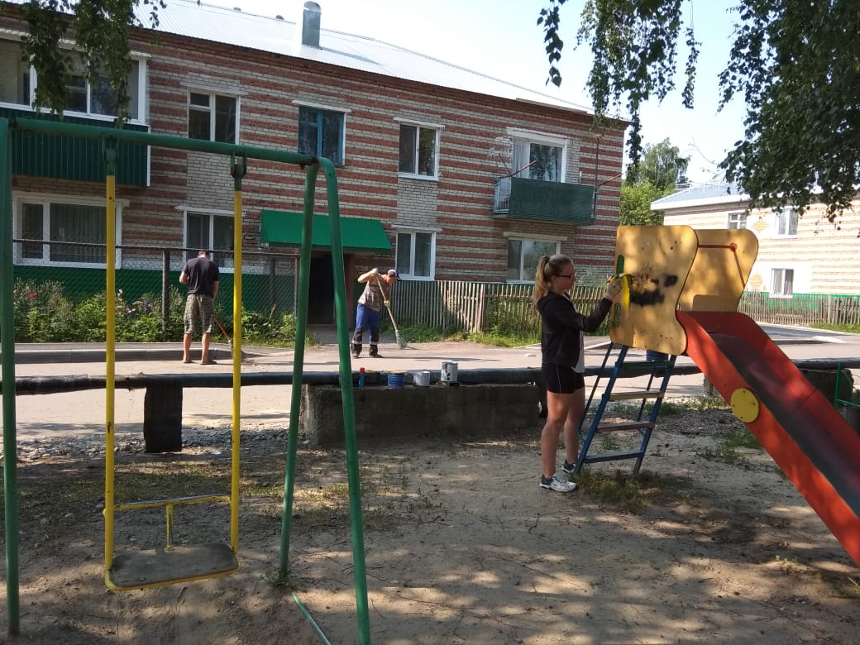
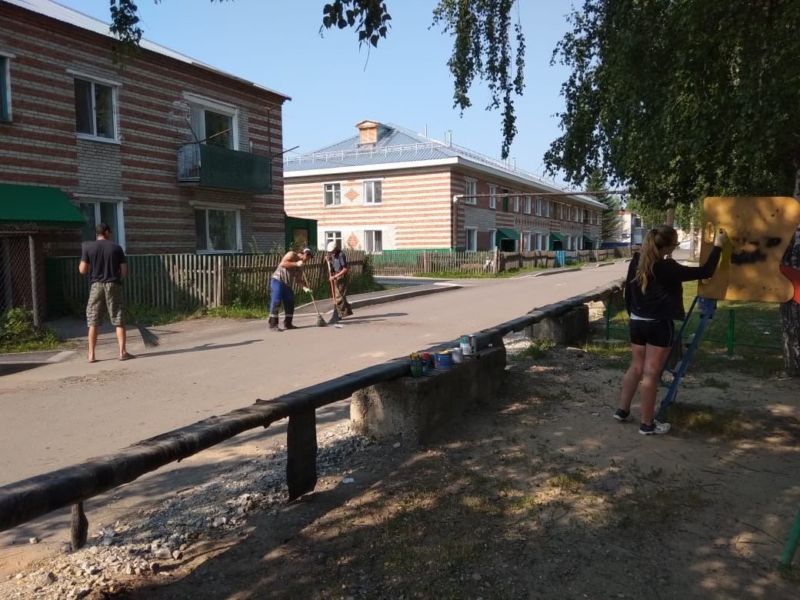
Объект: Благоустройство общественной территории по адресу: Томская область, Шегарский район,
с. Мельниково "Парк им. А.С. Пушкина" (Дорожные работы)
До выполнения работ по благоустройству

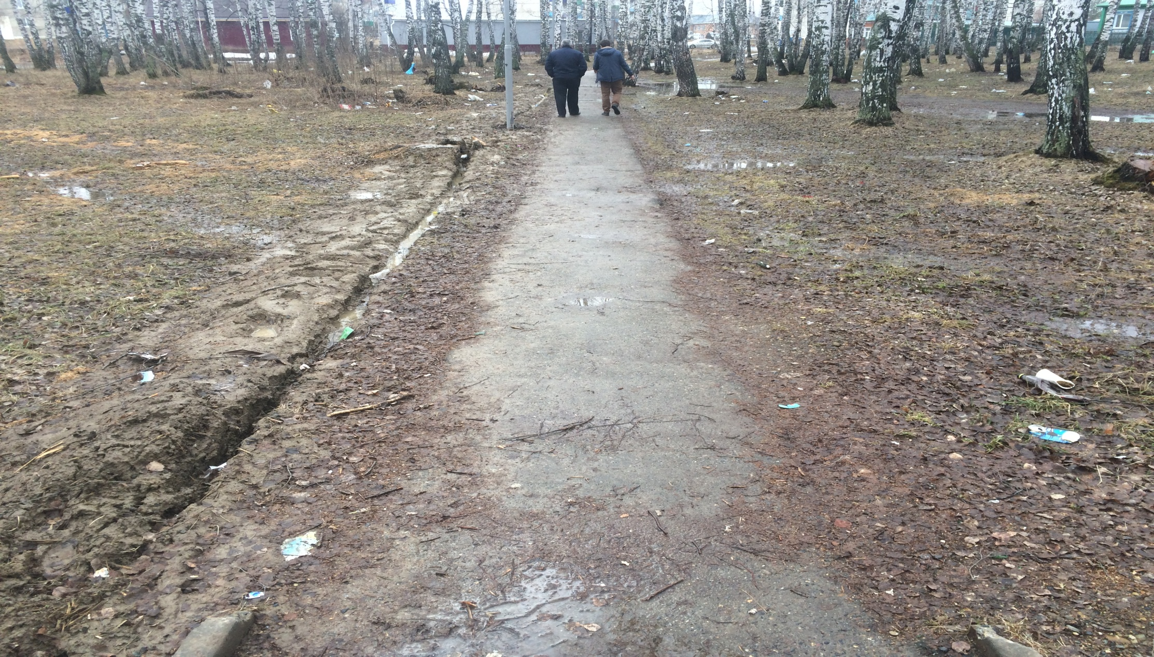

После выполнения работ по благоустройству:
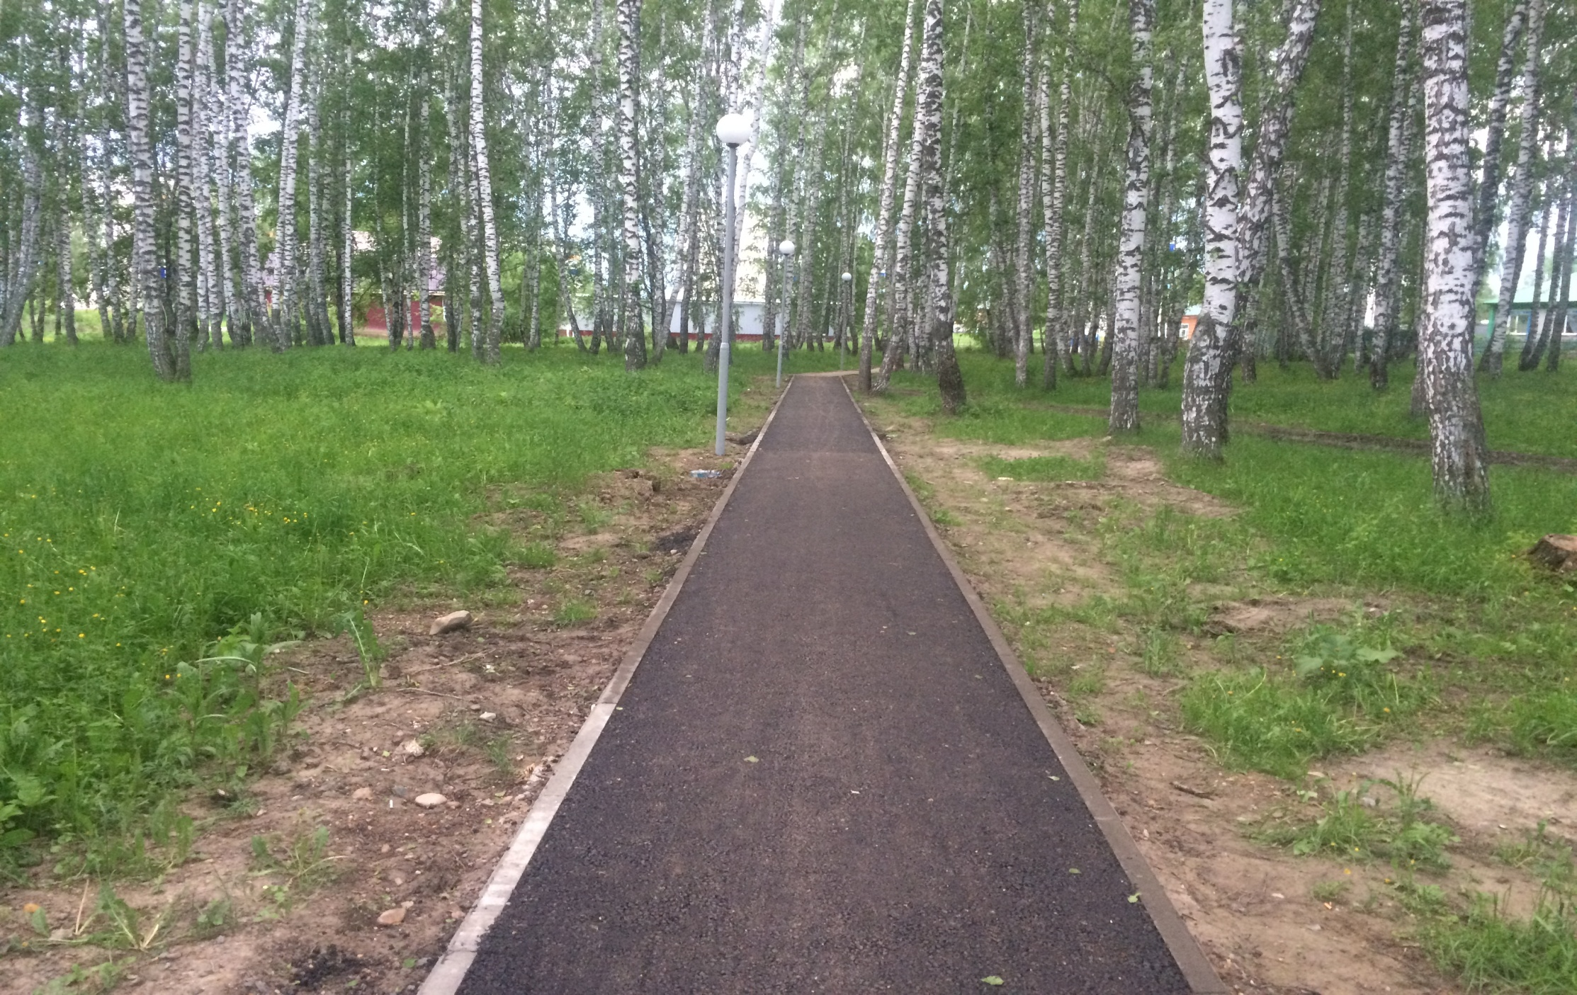

Трудовое участие граждан: Общественная территория парк им. А.С. Пушкина
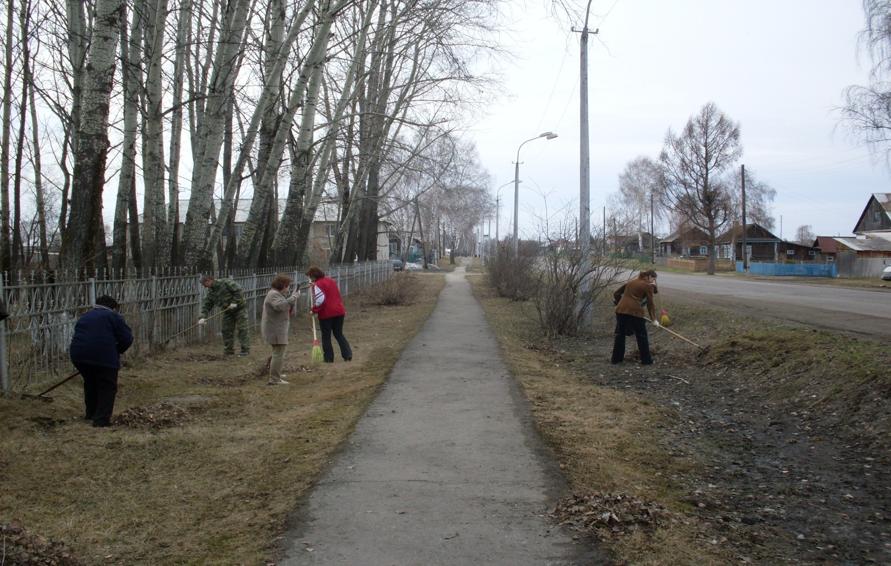аапиапцвапцвап
Трудовое участие граждан по благоустройству дворовой территории:

